ВСЕРОССИЙСКАЯ ОЛИМПИАДА ШКОЛЬНИКОВ
ПО БИОЛОГИИ. 2021-2022 учебный год
ШКОЛЬНЫЙ ЭТАП
8 класс
Уважаемый участник олимпиады!
Вам предстоит выполнить теоретические (письменные) и тестовые задания.
Время выполнения заданий теоретического тура 2 (два) астрономических часа (120 минут).
Выполнение тестовых заданий целесообразно организовать следующим образом:
− не спеша, внимательно прочитайте тестовое задание и уясните суть вопроса;
− внимательно прочитайте все предложенные варианты ответа и проанализируйте каждый из них, учитывая формулировку задания;
− определите, какой из предложенных вариантов ответа наиболее верный и полный; если требуется выбрать все правильные ответы, их может быть более одного – в этом случае выявите все верные варианты ответа, соответствующие поставленным в задании условиям;
− запишите букву (или буквы), соответствующую выбранному Вами ответу, на черновике или бланке задания;
− продолжайте таким же образом работу до завершения выполнения тестовых заданий;
− после выполнения всех предложенных заданий еще раз проверьте правильность ваших ответов;
− не позднее чем за 10 минут до окончания времени работы начните переносить верные ответы в бланк ответов;
− если потребуется корректировка выбранного Вами варианта ответа, то неправильный вариант ответа зачеркните крестиком и рядом напишите новый.
Предупреждаем Вас, что:
− при оценке тестовых заданий, где необходимо определить один верный ответ, 0 баллов выставляется за неверный ответ, а также если участник отметил несколько ответов (в том числе верный) или все ответы;
− при оценке тестовых заданий, где необходимо определить все правильные ответы, 0 баллов выставляется, если участником отмечены неверные ответы, большее количество ответов, чем предусмотрено в задании (в том числе правильные ответы) или все ответы.
Задание теоретического тура считается выполненным, если Вы вовремя сдаете его членам жюри.

Максимальный балл за работу – 49.

Часть 1
Вам предлагаются тестовые задания с выбором ОДНОГО ПРАВИЛЬНОГО варианта ответа из четырёх. Индекс верного ответа укажите в матрице знаком «Х».
- Участок пашни, обеднённый азотом, рациональнее всего засеять:

а) капустой; б) фасолью;
в) пшеницей;
г) луком.

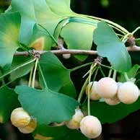
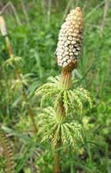
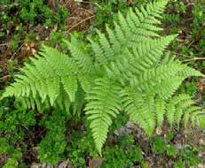
- К разноспоровым растениям можно отнести:

Гинкго двулопастный | Хвощ лесной | Папоротник орляк

а) гинкго двулопастный;
б) хвощ лесной;
в) папоротник орляк;
г) всё перечисленное.

- Заострённые образования на побеге ежевики по происхождению являются:
а) видоизменёнными листьями;
б) видоизменёнными вегетативными побегами;
в) видоизменёнными соцветиями;
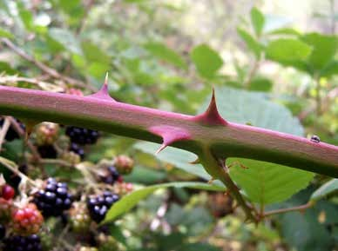
г) разрастаниями коры и эпидермы побега.

- В пресной воде не обитают:
а) цветковые растения;
б) сине-зелёные водоросли (цианобактерии);
в) головоногие моллюски;
г) губки.

- Верхушечное ветвление побегов, приводящее к дихотомическому (вильчатому) нарастанию побеговых систем, характерно для:
а) плаунов;
б) хвощей;
в) папоротников;
г) саговников.

- Стеблевая ржавчина злаков – это заболевание, вызываемое:
а) нехваткой микроэлементов в почве;
б) коринебактериями;
в) аденовирусами;
г) мицелиальными грибами.

- В поверхностных океанических водах тропических широт основной фактор, ограничивающий первичную продукцию (прирост биомассы фитопланктона) вдали от берега, – это:
а) температура воды;
б) концентрация доступного углекислого газа в воде;
в) концентрация доступного азота и фосфора в воде;
г) выедание фитопланктона зоопланктоном.

- В клетках дрожжей отсутствуют:
а) лизосомы;
б) митохондрии;
в) пластиды;
г) вакуоли.

- Водоросли, которые благодаря своей пигментации наиболее приспособлены к фотосинтезу на большой глубине:
а) зелёные; б) бурые;
в) красные;
г) золотистые.

- Бактерии являются возбудителями:
а) брюшного тифа;
б) чесотки;
в) клещевого энцефалита;
г) гепатита А.

- Животное, изображённое на фотографии, дышит:
а) трахеями в течение всей жизни;
б) жаберными ножками на стадии личинки и трахеями на стадии имаго;
в) трахеями на стадии личинки и книжными лёгкими на стадии имаго;
г) лёгкими в течение всей жизни.
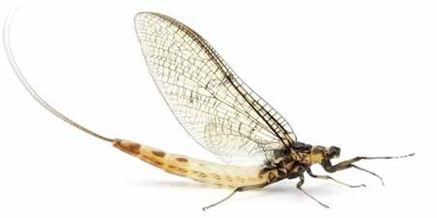

- Среди инфузорий встречаются:
а) колониальные виды;
б) сидячие виды;
в) паразиты человека;
г) верны все ответы.

- Коралловый полип не обладает специализированными:
а) стрекательными клетками;
б) нервными клетками;
в) выделительными клетками;
г) половыми клетками.

- К насекомым с неполным превращением относятся:
а) прямокрылые, двукрылые;
б) полужесткокрылые, перепончатокрылые;
в) жесткокрылые, равнокрылые;
г) тараканы, стрекозы.

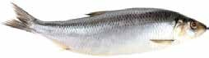
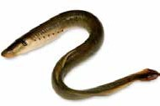
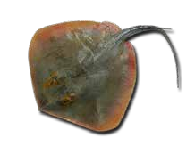
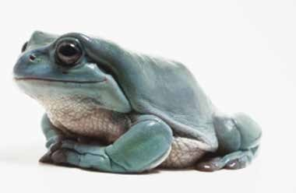
- Внутреннее оплодотворение характерно для следующего животного:

а) | б)
в) | г)

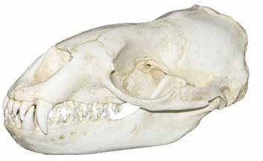
- Перед Вами слепок черепа морского леопарда (Hydrurga leptonyx), традиционно относимого к отряду Ластоногие. В настоящее время морфологические (см. иллюстрацию) и молекулярные данные свидетельствуют о том, что Ластоногие являются не самостоятельным отрядом, а специализированной группой в пределах отряда:
а) Парнокопытные;
б) Непарнокопытные;
в) Сирены;
г) Хищные.
- К млекопитающим индо-малайской зоогеографической области относятся виды:
а) утконос, волк, сурок, косуля;
б) бобр, дикие куры, марабу, сайгак;
в) тигр, орангутан, кобра, павлин;
г) суслик, лось, ягуар, выхухоль.

- У человека, как и у других млекопитающих, в скелете присутст- вует(-ют) кость(-и):

а) коракоид;
б) прокоракоид;
в) стремечко;
г) поясничные рёбра.

- В какой жидкости тела человека в норме не содержится глюкоза?

а) плазма;
б) первичная моча;
в) тканевая жидкость;
г) вторичная моча.

- Примерами гомологичных органов являются:
а) грудной плавник окуня и рука человека;
б) копательная конечность слепыша и медведки;
в) спинной плавник карпа и дельфина;
г) панцирь черепахи и раковина устрицы.

Часть 2
Вам предлагаются тестовые задания с множественными вариантами ответа (от 0 до 5). Индексы верных ответов/Да и неверных
ответов/Нет укажите в матрице знаком «Х».
- Высшие растения способны самостоятельно получать из воздуха:
а) азот;
б) кислород; в) углерод;
г) фосфор;
д) серу.

- К бесполому размножению при помощи неподвижных спор способны:
а) мукор;
б) хламидомонада;
в) кукушкин лён;
г) эвглена зелёная;
д) бифидобактерии.

- Со сменой хозяина проходит развитие:
а) свиного цепня;
б) человеческой аскариды;
в) дизентерийной амёбы;
г) кошачьей двуустки;
д) малярийного плазмодия.

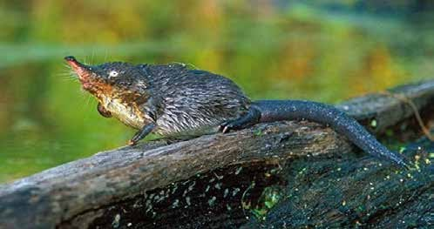
- На фотографии изображена русская выхухоль (Desmana moschata), внесённая в Красную книгу РФ. Выберите верные утверждения о данном животном.

а) относится к отряду Грызуны;
б) ведёт полуводный образ жизни;
в) обладает развитым обонянием;
г) основу рациона составляет растительная пища;
д) обладает тремя генерациями зубов (молочными, средними и постоянными).
- Тазовые кости человека:
а) соединены подвижно;
б) образуют вертлужную впадину;
в) относятся к типу плоских костей;
г) прикрепляются к поясничному отделу позвоночника;
д) защищают мочевой пузырь и прямую кишку.

Часть 3
Вам предлагаются тестовые задания в виде суждений, с каждым из которых следует либо согласиться, либо отклонить. В матрице ответов знаком «Х» укажите вариант ответа «да» или «нет».

- Из всех зон корня наибольшую площадь поверхности, как правило, имеет зона проведения.
- Все трутовые грибы являются паразитами растений.
- Земляника, вишня, миндаль и шиповник – это представители одного семейства.
- Обитающие в России представители хвойных – однодомные растения.
- Протонефридии не встречаются у пресноводных беспозвоночных.
- Блохи и вши обладают колюще-сосущим ротовым аппаратом и развиваются с полным превращением.
- Голубой цвет крови некоторых беспозвоночных обусловлен дыхательным пигментом, содержащим медь.
- У всех наземных позвоночных (амниот) имеется грудная клетка.
- Пингвины для размножения выбирают места с пониженной температурой.
- При фокусировке зрения на удалённом объекте хрусталик уплощается, а зрачок расширяется.

Часть 4.
Задание 1. Соотнесите приведённые на рисунках следы (1–5)
с животными (А–Д).

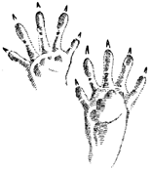  1  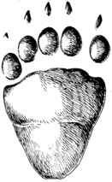 | 2 | 3  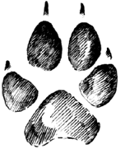
4 |  | 5
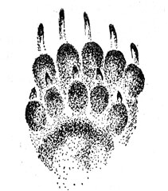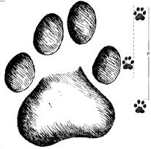

Животные:
А. барсук (Meles meles);
Б. волк (Canis lupus);
В. рысь (Lynx lynx);
Г. енот-полоскун (Procyon lotor);
Д. бурый медведь (Ursus arctos).

Задание 2.
Найдите соответствие между способом выделения продуктов жизнедеятельности организма (А–Е) и организмом (1–7) и заполните таблицу в бланке ответов (некоторые цифры могут использоваться неоднократно).
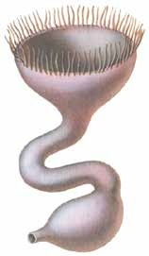
Способ выделения:

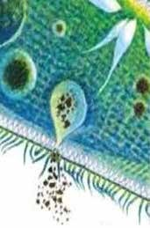
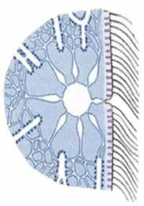

А) порошица | Б) сократительная вакуоль | В) нефридий
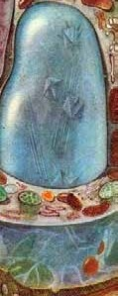 |  | 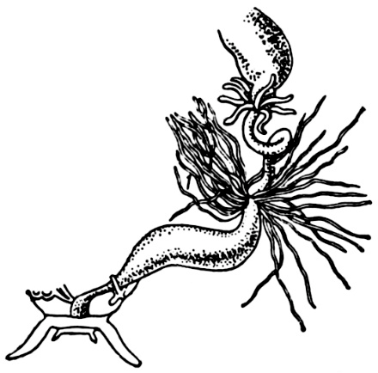
Г) вакуоль | Д) почка | Е) выделительные трубочки (мальпигиевы сосуды)

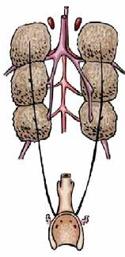
Организмы:
  - насекомые;
  - дождевой червь;
  - амёба обыкновенная;
  - инфузория-туфелька;
  - растение;
  - эвглена зелёная
  - земноводные, рептилии, птицы.

Задание 3.
Перед Вами рисунок сердца человека в момент систолы предсердий. Соотнесите перечисленные структуры (А–Д) с их номерами на рисунке (1–5).
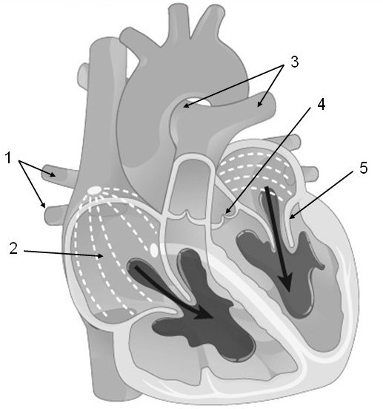

Структуры:
А – правое предсердие; Б – створчатые клапаны; В – полулунные клапаны; Г – лёгочные артерии; Д – лёгочные вены.

Бланк записи ответов

Часть 1

№ | 1 | 2 | 3 | 4 | 5 | 6 | 7 | 8 | 9 | 10 | 11 | 12 | 13 | 14 | 15 | 16 | 17 | 18 | 19 | 20
а
б
в
г
Часть 2

№ | 1 |  | 2 |  | 3 |  | 4 |  | 5
Да/нет | д | н | д | н | д | н | д | н | д | н
а
б
в
г
д
Часть 3
Номер задания | 1 | 2 | 3 | 4 | 5 | 6 | 7 | 8 | 9 | 10
Да (верно)
Нет (неверно)
Часть 4
Задание 1

Животные | А | Б | В | Г | Д
Следы
Задание 2

Способ выделения | А | Б | В | Г | Д | Е
Организмы
Задание 3
Структуры | А | Б | В | Г | Д
Номер на рисунке

Школьный этап Всероссийской олимпиады школьников
по биологии 2021/2022 учебный год
8 класс

Максимальный балл за работу – 49.

Ответы Часть 1
№ | 1 | 2 | 3 | 4 | 5 | 6 | 7 | 8 | 9 | 10 | 11 | 12 | 13 | 14 | 15 | 16 | 17 | 18 | 19 | 20
а |  | Х |  |  | Х |  |  |  |  | Х | Х |  |  |  |  |  |  |  |  | Х
б | Х
в |  |  |  | Х |  |  | Х | Х | Х |  |  |  | Х |  | Х |  | Х | Х
г |  |  | Х |  |  | Х |  |  |  |  |  | Х |  | Х |  | Х |  |  | Х
Критерии оценивания: по 1 баллу за правильный ответ. Итого: за 1-ю часть – 20 баллов.

Часть 2
№ | 1 |  | 2 |  | 3 |  | 4 |  | 5
Да/нет | д | н | д | н | д | н | д | н | д | н
а |  | Х | Х |  | Х |  |  | Х |  | Х
б | Х |  |  | Х |  | Х | Х |  | Х
в | Х |  | Х |  |  | Х | Х |  | Х
г |  | Х |  | Х | Х |  |  | Х |  | Х
д |  | Х |  | Х | Х |  |  | Х | Х
Критерии оценивания: по 2 балла за полностью правильный ответ (по 0,4 балла за попадание в нужную ячейку каждого вопроса).
Итого: за 2-ю часть – 10 баллов.

Часть 3
Номер  задания | 1 | 2 | 3 | 4 | 5 | 6 | 7 | 8 | 9 | 10
Да (верно) |  |  | Х | Х |  |  | Х |  |  | Х
Нет (неверно) | Х | Х |  |  | Х | Х |  | Х | Х
Критерии оценивания: по 1 баллу за каждый правильный ответ. Итого: за 3-ю часть – 10 баллов.

Часть 4
Задание 1
Животные | А | Б | В | Г | Д
Следы | 4 | 3 | 5 | 2 | 1
Задание 2
Способ  выделения | А | Б | В | Г | Д | Е
Организмы | 4 | 3, 4, 6 | 2 | 5 | 7 | 1
Задание 3
Структуры | А | Б | В | Г | Д
Номер на рисунке | 2 | 5 | 4 | 3 | 1
Критерии оценивания: по 0,5 балла за каждую правильно поставленную цифру. Задание 1 – 2,5 балла. В задании 2 в ячейке Б должно быть несколько цифр. Задание 2 – 4 балла. Задание 3 – 2,5 балла.
Итого: за 4-ю часть – 9 баллов.

